Фальдина Наталья Сергевна, воспитатель
МАДОУ Детский сад №2 «Радуга» г.Калтан.
Конспект занятие в старшей группе «Великая Отечественная Война».
Цель: расширить знания детей о событиях Великой Отечественной войны, дать понятие «герой» и «героический поступок».
Задачи:
- закрепить и систематизировать знания о событиях Великой Отечественной войны и как люди защищали свою страну.
- воспитывать чувство гордости за свой народ, стремление быть стойкими, умеющими защитить свою Родину;
-развивать личность гражданина и патриота России.

Предварительная работа: чтение рассказа «Победа будет за нами!» С.П. Алексеев, чтение рассказов о подвигах солдат, просмотр видео и фото военных лет, беседа «Что такое Советский Союз?», «Город Ленинград».
Беседа «Георгиевская лента», разучивание стихотворений о войне, пословиц.

Ход занятия:
Звучит мелодия (Утро пение птиц).
Здравствуй, солнце!
Здравствуй, небо!
Здравствуй, вся моя земля!
Мы проснулись очень рано
И приветствуем тебя!
Воспитатель: Ребята, что вы слышите? (ответы детей). Когда могут петь птицы? Правильно, это раннее летнее утро. Представьте себе теплое летнее утро. Все люди спят, готовясь встретить новый день, у всех разные планы и мечты.
(Раздаются звуки взрыва снаряда)
Воспитатель: Что это ребята? На что похожи эти звуки? Когда можно услышать взрывы и выстрелы? (Ответы детей)
Воспитатель: Да, ребята — это война! Наша страна пережила тяжелую долгую войну, Великую Отечественную Войну.
Вы ребята хотите больше узнать о этой войне?
Воспитатель: Тогда присаживайтесь и слушайте.
На проекторе показывает слайды о войне.
(1 слайд)
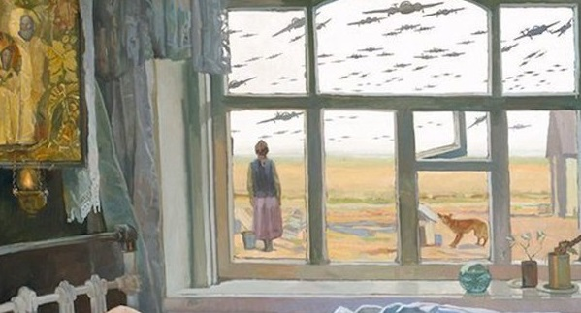

ВОВ началась летним утром, когда все люди спали Германия напала на Советский Союз. 22 июня 1941г немецкие войска напали на нашу родину. С воздуха бомбили вражеские самолеты. Бомбы сыпались на города, села. Все вокруг горело. Немецкие войска хотели уничтожить нашу страну, наших людей.
(2 слайд)
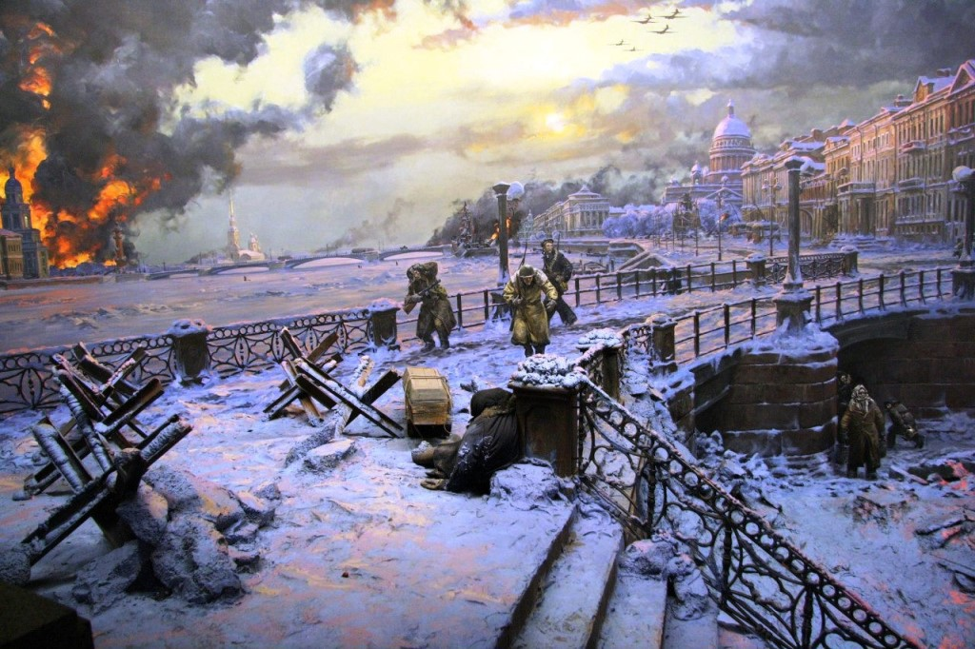

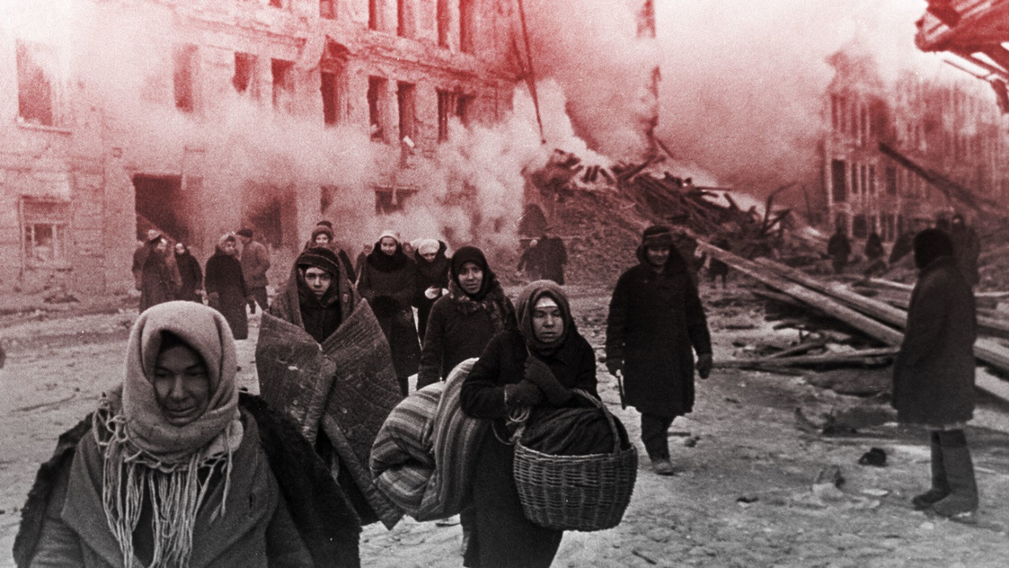
Первые годы войны были самые тяжелые, город Санкт-Петербург перенес тяжелую блокаду «Блокаду Ленинграда». Фашисты окружили город кольцом. Нечего было есть, люди замерзали зимой. Но с приходом зимы по льду через ладожское озеро проходила «Дорога жизни», по которой возили продукты в город. Несмотря на холод и голод Ленинградцы не пали духом и не дали врагу заполучить их город.
Когда война закончилась городу Ленинград было присвоено звание город- герой и таких городов было много.
Физминутка. «Родина»

Нет на свете Родины красивей – (шагают на месте)
Боевой страны богатырей. (изображают «богатырей»)
Вот она, по имени Россия,
От морей простёрлась до морей. (шагают на месте и широко разводят руки)

Воспитатель: Не только мужчины воевали, так же на войне были и женщины. Юные девушки выносили бойцов, получивших ранения с поля боя, выхаживали, оказывали первую медицинскую помощь. Герои врачи, медсестры спасали жизни солдатам и командирам. Девушки были пулемётчицы, связистки, стрелки.
Воспитатель: Как вы думаете, что такое героический поступок? (ответы детей).
Да, ребята — это тот поступок, который совершается не для себя, а для других.
Много было совершенно героических поступков на ВОВ. Было тяжело взрослым, а еще тяжелей было детям. Было голодное время, дети столкнулись с жестокой беспощадной силой фашизма. Ребята бок о бок сражались со взрослыми за свою родину. Много героических поступков было совершенно детьми, и они стали ГЕРОЯМИ.
Игра:
Дети стоят в кругу и передают по кругу мяч. Ребенок, к которому в руки попадает мяч, вспоминает и проговаривает пословицу о Родине, смелости, силе, отваге, объясняет ее значение.
«За край свой насмерть стой»,
«Сам погибай, а товарища выручай»,
«С родной земли — умри, не сходи»,
«За правое дело стой смело»,
«Где смелость, там победа»,
«Друг за друга стой - выиграешь бой»,
«Жить - Родине служить»,
«Счастье Родины - дороже жизни»,
«Не тот герой, кто награду ждет, а тот герой, кто за народ идет».
Воспитатель: война длилась долгих четыре года, 9 мая 1945 года наши войска победили. Все очень радовались и в честь победы на Красной площади прошел «Парад Победы»
(Музыка «День победы», слайд 3)
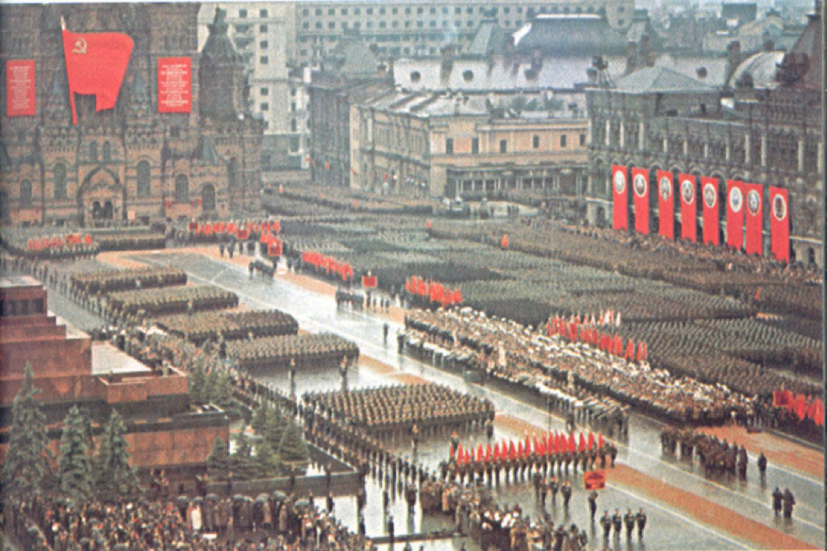
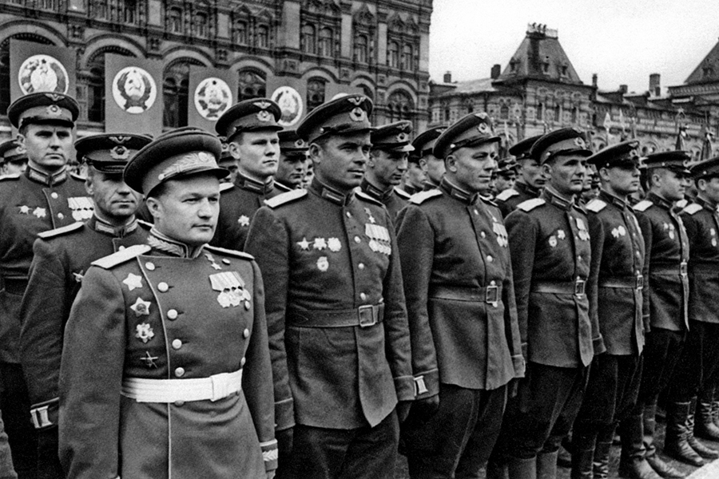

Рассказывает ребенок.
Героям Победы - спасибо!
СПАСИБО ГЕРОЯМ,
СПАСИБО СОЛДАТАМ,
Что МИР подарили,
Тогда - в сорок пятом!
Вы кровью и потом
Добыли ПОБЕДУ.
Вы молоды были,
Сейчас - уже деды.
Мы ЭТУ ПОБЕДУ -
Вовек не забудем!
Пусть МИРНОЕ солнце
Сияет всем людям!
Пусть счастье и радость
Живут на планете!
Ведь мир очень нужен -
И взрослым, и детям!
Воспитатель показывает Георгиевскую ленту.
Воспитатель: Ребята вы узнали эту ленту?
Георгиевская лента - символ воинской славы, отваги, мужества, символ Победы, в последние годы стала символом памяти о великой истории и ее героях.
Я вам даю этот символ войны, в память о погибших, выживших наших ветеранах, 9 мая мы выйдем на праздничную площадь с этими лентами.
Рефлексия.
Ребята, что нового вы узнали на сегодняшнем занятии? Как вы думаете, почему наш народ смог победить в Великой отечественной войне? (ответы детей).
А для того чтобы Вы ребята смогли всегда узнать самостоятельно о войне мы создадим лэпбук «В память о войне», там вы узнаете много интересного: стихи, загадки, пословицы о войне, узнаете о военной символике, технике, найдете интересующие вас факты о войне, имена полководцев и много другое.
Желаю вам мира и чистого неба над головой!

